Livox车载雷达支架开源手册

收缩便于携带：

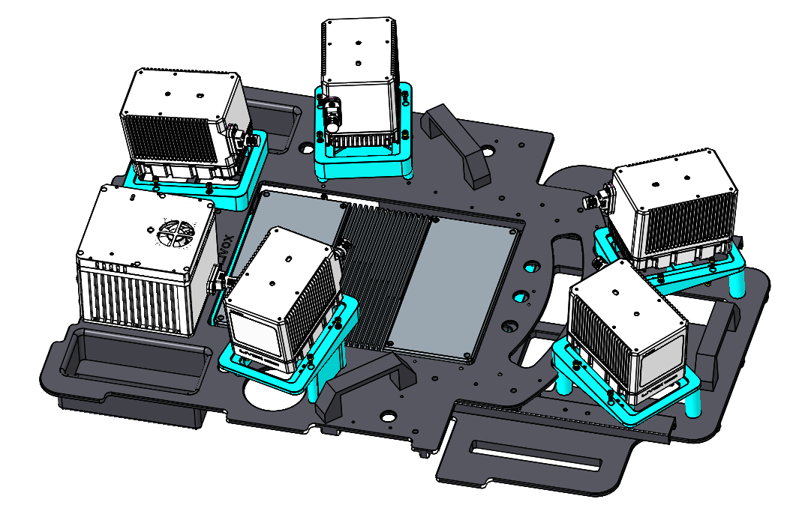

展开安装于车顶

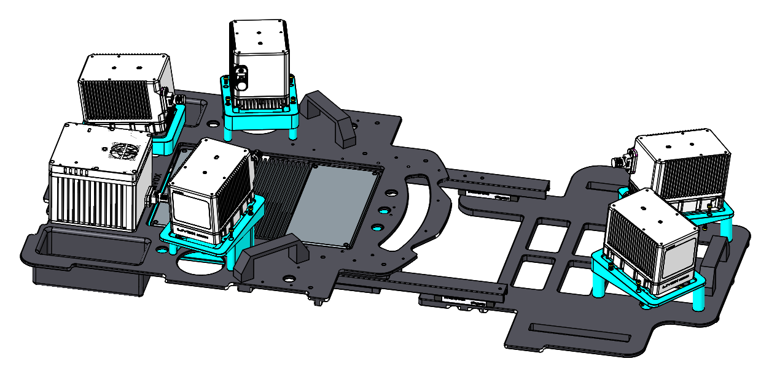

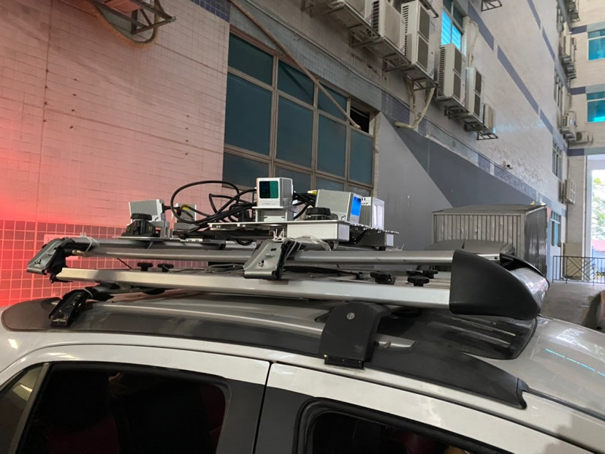

行李箱横杆X2

拓乐夹爪X4

物品清单

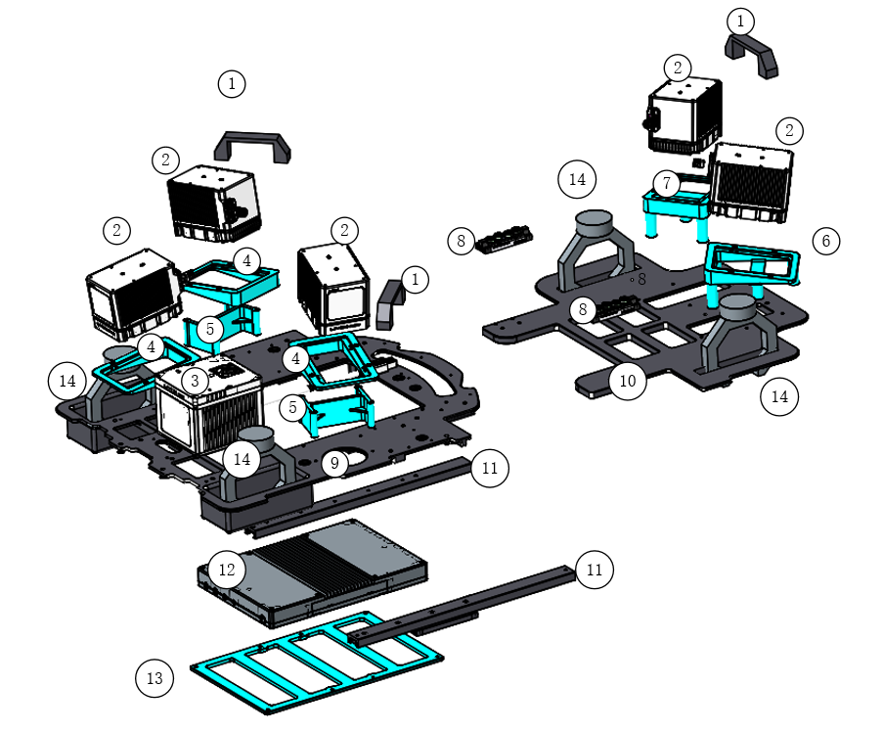

|  |  |  |  |  |
| --- | --- | --- | --- | --- |
| 序号 | 名称 | 数量 | 安装螺丝 | 购买方式 |
| 1 | 尼龙把手 | 3 | 6*M6-12 | 建议淘宝购买，安装孔距90mm |
| 2 | Livox Horizon | 5 | 20*M3-8 | 官网购买 |
| 3 | Livox Tele | 1 | 4*M3-8 | 官网购买 |
| 4 | LS.JG.QX008619 | 3 | 12*M3-8 | 提供图纸 |
| 5 | LS.JG.QX008620 | 2 | 8*M3-8 | 提供图纸 |
| 6 | LS.JG.QX008645 | 1 | 4*M3-8 | 提供图纸 |
| 7 | LS.JG.QX008646 | 1 | 4*M3-8 | 提供图纸 |
| 8 | 凯尼克KNZ10滑块 | 2 | 8*M4-10 | 建议淘宝购买 |
| 9 | LS.JG.QX008617 | 1 | 无 | 提供图纸 |
| 10 | LS.JG.QX008616 | 1 | 无 | 提供图纸 |
| 11 | 凯尼克KNZ10滑轨 | 2 | 8*M3-8 | 提供图纸，供应商可以按图加工 |
| 12 | Livox HUB | 1 | 4*M3-8 | 官网购买 |
| 13 | LS.JG.QX008618 | 1 | 4*M3-8 | 提供图纸 |
| 14 | 拓乐thule  14710夹爪 | 4 | 无 | 建议淘宝购买 |

其余配件如下：

|  |  |  |  |  |
| --- | --- | --- | --- | --- |
| 15 | 电源系统 | 1 |  | 自备 |
| 16 | 行李箱横杆 | 2 |  | 建议淘宝购买 |